[A ENDEZVÉNY CÍME]
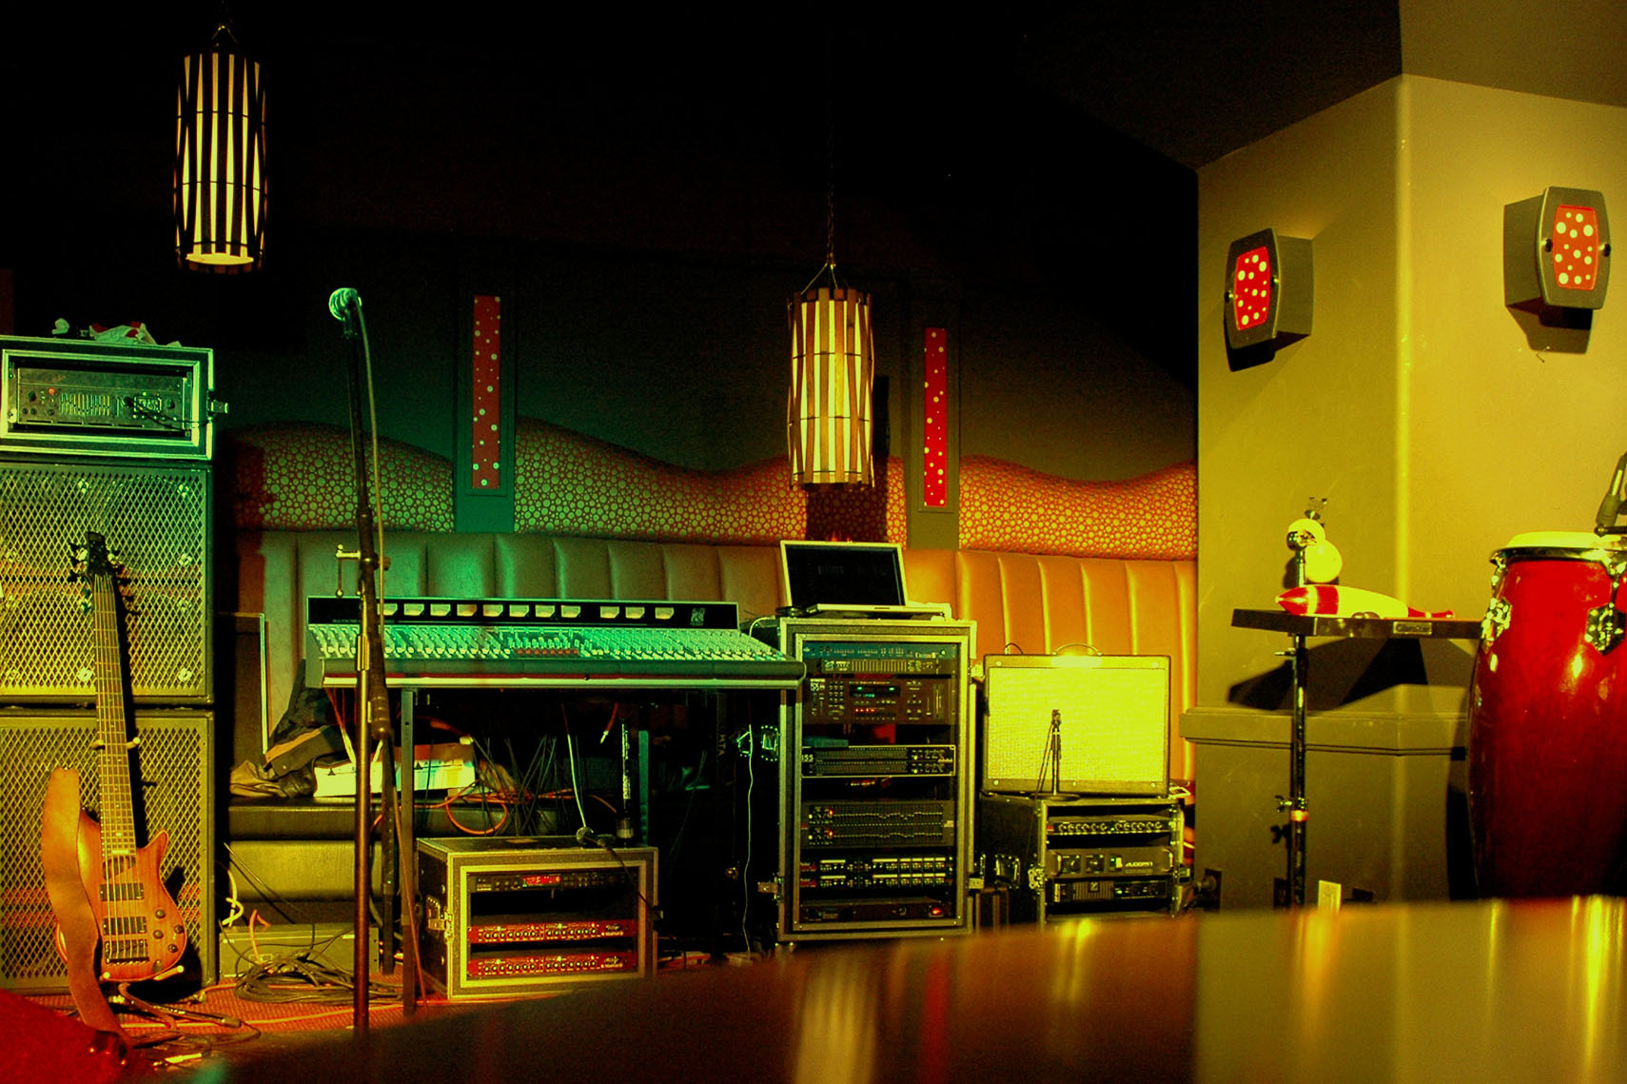
  - [A rendezvény alcíme/leírása]
[Ha le szeretné cserélni egy helyőrző szövegét (például ezt), egyszerűen jelölje ki, és kezdjen el gépelni. (A karakterektől jobbra vagy balra lévő szóközt ne vegye bele a kijelölésbe.)
Ha a fényképet szeretné lecserélni, egyszerűen törölje, majd a Beszúrás lapon kattintson
a Kép gombra.
Szöveget szeretne hozzáadni? A szövegre bármilyen, a szórólapon megtalálható formázást egyszerűen alkalmazhat a Kezdőlap Stílusok csoportjában.]
[Rendezvény dátuma] [Rendezvény időpontja]
[Helyszín neve], [Irányítószám, település], [Utca, házszám]
[Webcím], [E-mail-cím]

